

SAP BUSINESS ONE
Tài Liệu Hướng Dẫn Sử Dụng

Công Ty Cổ Phần Taco
Phân hệ Mua hàng

Mục Lục
I. KIỂM SOÁT TÀI LIỆU 3
II. HƯỚNG DẪN CHUNG 4
II.1. Đăng nhập vào SAP Business One 4
II.2. Đổi Password 5
II.3. Giới thiệu thanh công cụ & Menu hệ thống SAP Business One 6
III. QUẢN LÝ DANH MỤC NHÀ CUNG CẤP 7
III.1. Tạo mã Nhà Cung Cấp 7
III.2. Nhập thông tin Nhà Cung Cấp 9
III.3. Tìm kiếm Nhà Cung Cấp 14
III.4. Theo dõi và cập nhật thông tin Nhà Cung Cấp 15
IV. QUY TRÌNH NGHIỆP VỤ PHÂN HỆ MUA HÀNG 15
IV.1. Lập Đơn Đặt Hàng - Purchase Order 16
IV.1.1. Tạo mới Đơn Đặt Hàng 16
IV.1.2. Quy trình duyệt Đơn Đặt Hàng 18
IV.1.3. Một số xử lý trên Đơn Đặt Hàng 24

KIỂM SOÁT TÀI LIỆU

XÂY DỰNG TÀI LIỆU (DOCUMENT REVISION)

Ngày | Người ghi | Phiên bản | Thay đổi
 | pHAN
01-11-2017 | Bùi Thị Hằng | 1.0 | Create New

KIỂM SOÁT PHÂN PHỐI ( DISTRIBUTION CONTROL)
Tài liệu này được phân phối cho:
- Ban quản lý dự án.
- Thư viện dự án ERP tại Công ty TNHH Thương mại và Dịch vụ Taco.
- Thư viện dự án ICC-TACO-001 tại văn phòng ICC.

HƯỚNG DẪN CHUNG

Đăng nhập vào SAP Business One
Chọn Shortcut “SAP Business One” trên màn hình Window để mở ứng dụng hệ thống SAP. Màn hình đăng nhập hiển thị như sau:

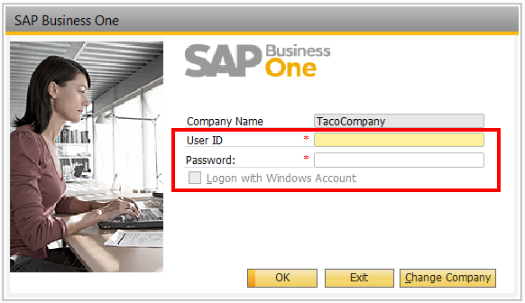
Hình PUR. 1 - Màn hình đăng nhập SAP Business One.
Mặc định hệ thống hiển thị thông tin Cơ sở dữ liệu đăng nhập gần nhất. Nếu đúng Company Name, NSD nhập User ID và Password
Tùy theo mục đích sử dụng bạn có thể chọn cơ sở dữ liệu phù hợp. Trong trường hợp muốn đổi click chọn “Change Company”
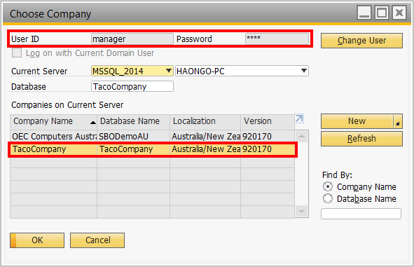
Hình PUR. 2 - Đăng nhập thông tin vào hệ thống.

Chọn đúng cơ sở dữ liệu cần đặng nhập sau đó nhập username, password rồi chọn bút OK hay Enter.
Sau khi nhập đúng username và password sẽ hiện ra giao diện hệ thống như sau báo hiệu đăng nhập thành công:
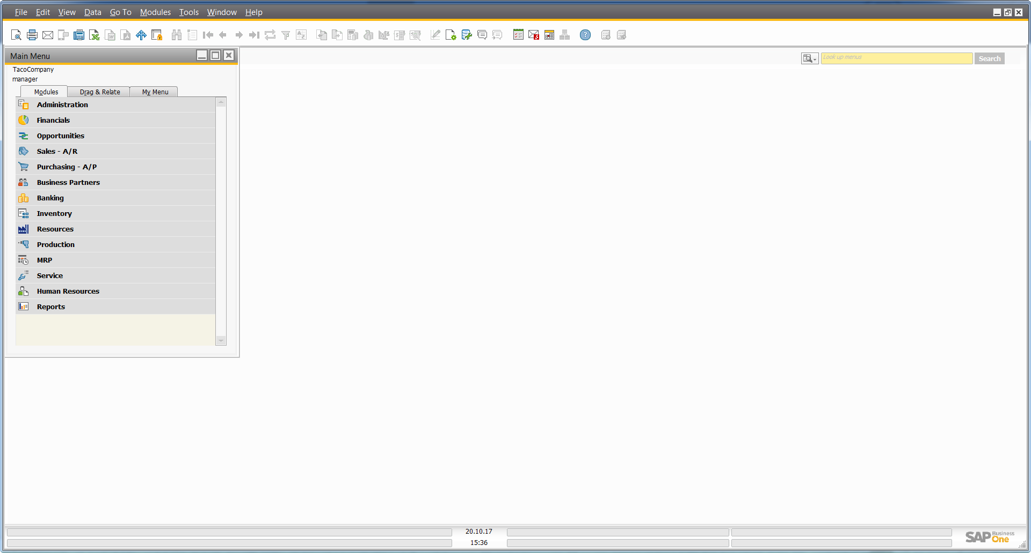
Hình PUR. 3 - Giao diện SAP.

Đổi Password
Thông thường, ở lần đầu tiên đăng nhập thành công vào hệ thống hoặc sau một khoảng thời gian xác định nào đó (do quản trị viên quy định), người sử dụng sẽ gặp yêu cầu thay đổi mật khẩu từ hệ thống.
Sau khi đăng nhập vào SAP, user muốn thay đổi password truy cập vào:
Admistration→ Set up→ General→Security→ Change Password.
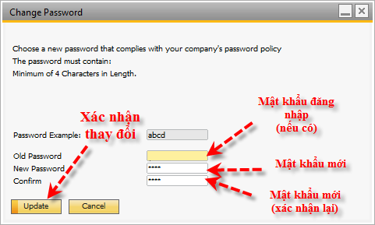
Hình PUR. 1 - Giao diện User muốn thay đổi password.

Các thông tin thay đổi password:
- Old Password: nhập password khi đăng nhập
- New Pasword: nhập password mới
- Confirm: nhập lại password mới (phải trùng với New Password)

Giới thiệu thanh công cụ & Menu hệ thống SAP Business One
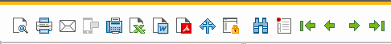
Hình PUR. 1 - Thanh công cụ và Menu hệ thống.
Print Preview: xem chứng từ/báo cáo trước khi in.
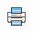Print: in chứng từ/báo cáo.
Send E-mail: gởi bằng E-mail.
Send SMS: gởi bằng tin nhắn SMS.
Send Fax: gởi qua Fax.
Export to Ms-Excel: xuất dữ liệu sang file Ms-Excel.
Export to Ms-Word: xuất dữ liệu sang file Ms-Word.
Export to PDF: xuất dữ liệu sang file PDF.
Launch Application: mở rộng theo chi tiết.
Lock Screen: đóng màn hình nhập liệu, quay lại màn hình đăng nhập.
Find: tìm kiếm dữ liệu.
Add: tạo dữ liệu mới.
First data record: xem dữ liệu đầu tiên.
Previous record: xem dữ liệu trước đó.
Next record: xem dữ liệu tiếp theo.
Last record: xem dữ liệu cuối cùng.
Để tiện cho việc tìm kiếm, người dùng có thể sử dụng công cụ tìm kiếm nhanh thay vì tìm kiếm theo đường dẫn của Main Menu → Click vào mũi tên → chọn Search Menus
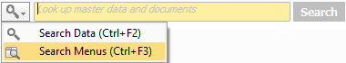
Hình PUR. 2 - Tìm kiếm nhanh – Search Menus
Ở nhiếu màn hình sẽ có các thông tin thêm ngoài các thông tin chuẩn của SAP, thông thường các field thông tin thêm sẽ hiển thị bên trái của màn hình → Để mở màn hình đó, user vào View → Chọn User Defined Field.
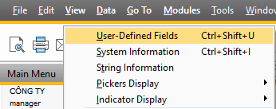
Hình PUR. 3 - Mở màn hình thông tin thêm.

Để xem lịch sử thay đổi của một chứng từ : Tools → Change Log.
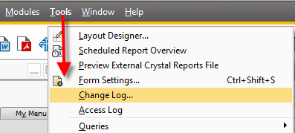
Hình PUR. 4 - Mở màn hình Change Log

QUẢN LÝ DANH MỤC NHÀ CUNG CẤP

Tạo mã Nhà Cung Cấp
Để thực hiện tạo mã NCC, người dùng truy xuất theo đường dẫn sau :
Menu → Business Partners → Business Partner Master Data
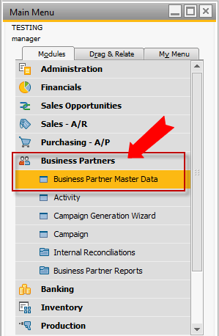
Hình PUR. 9 – Đường dẫn Business Partner Master Data
Màn hình Business Partner Master Data xuất hiện như sau
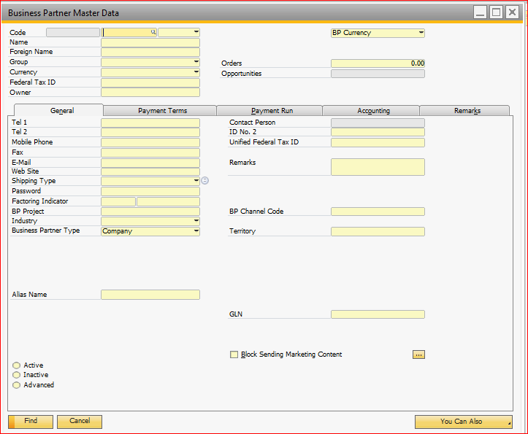
Hình PUR. 10– Giao diện Business Partner Master Data.
Mặc định khi mở lên form đang ở chế độ “Find”, phải đổi sang chế độ “Add” thêm mới( nút Add trên thanh công cụ).
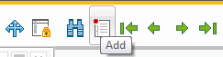
Hình PUR. 11 – Chế độ thêm mới.

Màn hình chuyển sang chế độ “Add” sẽ có giao diện như sau, nút “Find” sẽ chuyển thành nút “Add”.

Nhập thông tin Nhà Cung Cấp
Thẻ General

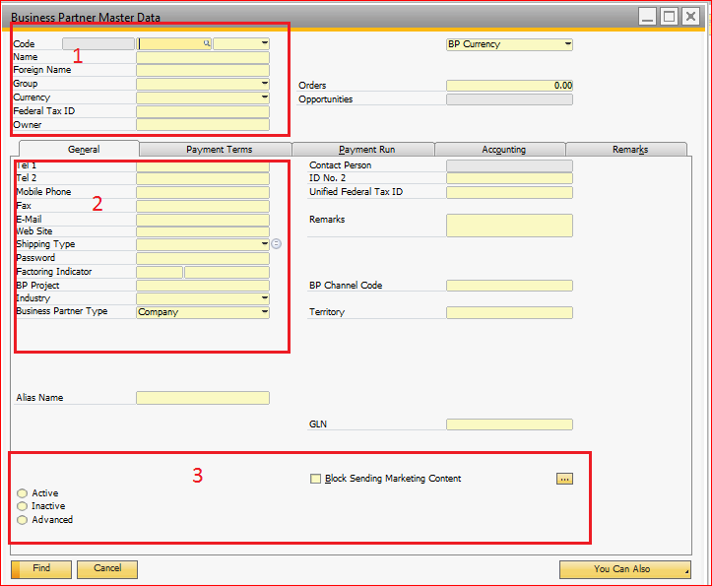
Hình PUR. 12 – Thông tin tại thẻ General
Tại Hình PUR. 12 – Thông tin tại thẻ General thực hiện nhập liệu các thông tin theo thứ tự sau để khai báo NCC mới:
- Thông tin chung:
- Chọn giá trị để thêm mới NCC
- Code: Mã nhà cung cấp (NCC).
Quy tắc đánh mã NCC được thống nhất như sau:
VXXXXX : Mã NCC
(6 ký tự), trong đó:
V: Vendor
XXXXX: 5 thứ tự tăng dần
Ví dụ: V00001: CÔNG TY CỔ PHẦN THƯƠNG MẠI VÀ XUẤT NHẬP KHẨU PHƯƠNG MINH
- Name: Tên đầy đủ NCC.
- Foreign Name: Tên NCC sử dụng cho mục đích khác như tên bằng tiếng Anh hoặc tiếng nước ngoài khác hay sử dụng để đặt tên tắt phục vụ tìm kiếm nhanh.
- Currency: Tiền giao dịch. Loại tiền tệ thường giao dịch của NCC (Chọn All Currencies)
- Federal Tax ID: Mã số thuế: Ghi nhận mã số thuế của NCC.

- Tel 1, Tel 2: Số điện thoại 1,2: Điện thoại NCC
- Mobile Phone: Điện thoại di động.
- Fax: Số Fax của NCC.
- Email: Email của NCC.
- Website: Website của NCC.

- Active: Trạng thái đang giao dịch: From / Từ ngày... To / đến ngày...
- Inactive: Trạng thái Ngừng giao dịch.
- From / Từ ngày... To / đến ngày../.
- Remarks: diễn giải hoặc lý do ngừng giao dịch.
- Advance : Kết hợp giữa Active và Inactive.
- From / Từ ngày... To / đến ngày...
- Remarks: Diễn giải hoặc lý do ngừng giao dịch.
- Tỉnh thành: không cần nhập, thông tin này dùng cho khách hàng.

Thẻ Contact Persons

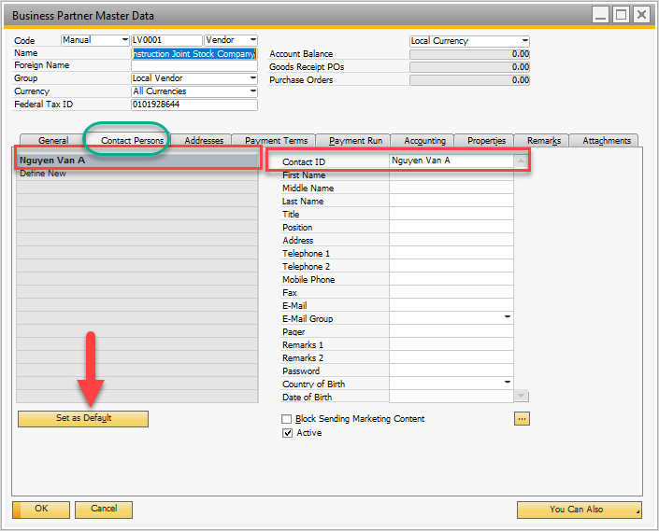
Hình PUR. 13 – Thông tin tại thẻ Contact Persons
Nhập thông tin của người liên hệ phía đối tác (một đối tác có thể có nhiều người liên hệ). Các thông tin của một người liên hệ bao gồm:
- Contact ID: Họ / Tên / Tên lót và duy nhất cho người liên hệ đối với NCC này.
- First Name: Có thể chỉ cần nhập tên đầy đủ của người liên hệ trong trường thông tin này.
- Title: Nhập chức danh.
- Position: Chức vụ.
- Moblie Phone: Điện thoại di động.
- Email: Địa chỉ email.
- Set as Default :Trường hợp có nhiều người liên hệ, người dùng có thể định nghĩa người liên hệ thường xuyên nhất bằng cách click chọn người tên người đó bên tay màn hình và click vào nút “Set as Default”.

Thẻ Addresses

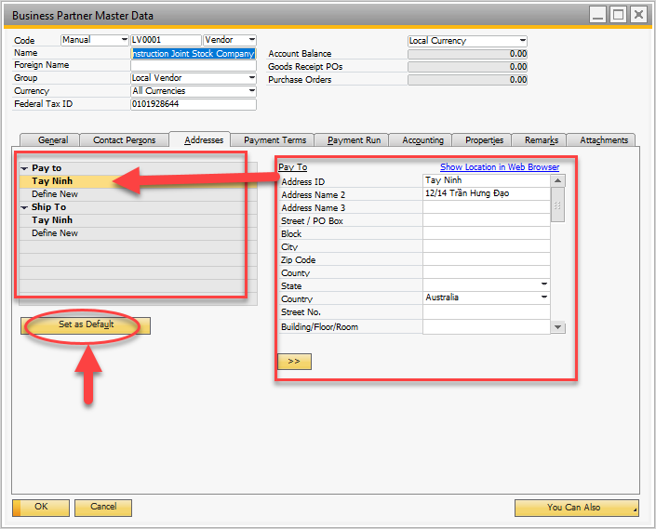
Hình PUR. 14 – Thông tin tại thẻ Addresses
Tại Hình PUR. 14 – Thông tin tại thẻ Addresses có những thông tin về địa chỉ liên lạc:
- Pay to: Địa chỉ trên hóa đơn
- Ship to: Địa chỉ giao hàng.
- Address ID: Mã địa chỉ duy nhất cho NCC.
- Street/PO box: Địa chỉ NCC.
- City: Thành phố.
- Country: Quốc gia
- Set as Default: SAP cho phép người dùng định nghĩa địa chỉ “Pay to” (địa chỉ gửi hóa đơn) và “Ship to” (địa chỉ giao/nhận hàng hóa” và tương ứng với từng loại địa chỉ có thể tạo được nhiều địa chỉ “Pay to” và thiết lập mặc định bằng nút “Set as default”.

Thẻ Payment Terms

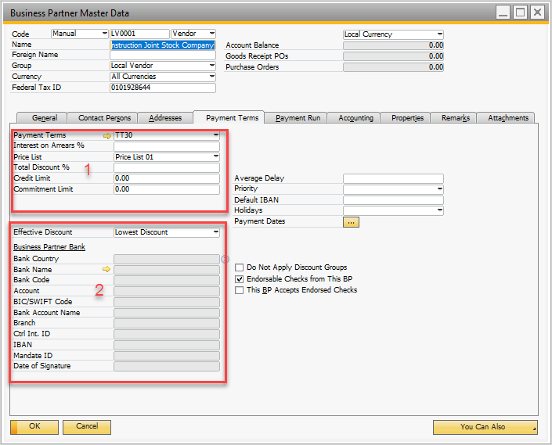
Hình PUR. 15 – Thông tin tại thẻ Payment Terms

Những thông tin về phương thức thanh toán:
- Điều khoản thanh toán, giá mua, giới hạn công nợ
- Payment Terms: Chọn điều khoản thanh toán thường giao dịch với NCC này. Mỗi khi nhập dữ liệu ở trường này thì các giao dịch với NCC này hệ thống sẽ được mặc định lấy điều khoản thanh toán đã khai báo ở đây (Ví dụ trong lúc làm Đơn đặt hàng / hóa đơn).
  - Thanh toán trong vòng 7 ngày/ 30 ngày ....
  - Thanh toán ngay...
- Price List: Chọn Giá mua (Đồng thời trên bảng giá mua cần cập nhật thông tin giá của mặt hàng).
- Credit Limit: Hạn mức công nợ. Nếu qua hạn mức, hệ thống sẽ cảnh báo cho user biết.
- Thông tin về Ngân Hàng thanh toán, giao dịch với NCC (Nếu có) khi drill down mũi tên màu vàng tại field Bank Name:
- Bank Code: Mã ngân hàng.
- Account No.: Số tài khoản giao dịch.
- Bank Account Name: Số tài khoản giao dịch
- City: Thành phố.
- Country: Quốc gia.

Thẻ Accounting

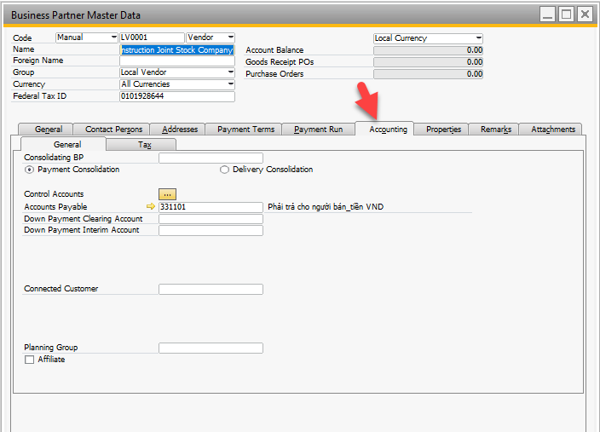
Hình PUR. 16 – Thông tin tại thẻ Accounting

- Accounts Payble : Tài khoản phải trả (Tài khoản hạch toán nghiệp vụ của NCC. Chỉ ra tài khoản phải trả cho nhóm NCC tương ứng. Mỗi khi ghi nhận các giao dịch có phát sinh bút toán kế toán của NCC hệ thống sẽ lấy tài khoản ở đây) → Thuộc tính này, hệ thống đã mặc định.
- Chọn nút “Add “ để lưu lại thông tin NCC và hoàn thành việc tạo mới NCC.

Khi nhập thông tin NCC, bắt buộc phải nhập PO date number ở phần thông tin thêm
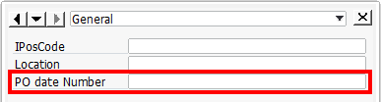
Hình PUR. 17 – Thông tin thêm PO date Number.
Nếu không sẽ hiện thông báo
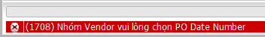
Hình PUR. 18 – Thông báo khi chưa có PO date Number.

Tìm kiếm Nhà Cung Cấp
Trong trường hợp đang ở chế độ thêm mới hay cập nhật thông tin muốn chuyển sang chế độ tìm kiếm thực hiện bằng cách:
- Chọn biểu tượng trên thanh Tool bar.
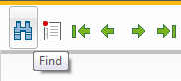
Hình PUR. 19 – Chế độ tìm kiếm.
- Nhấn tổ hợp phím Ctrl + F
- Chọn từ thanh công cụ Data →Find
Hệ thống cho phép tìm kiếm theo tất cả các thông tin liên quan đến NCC, nhập thông tin cần tìm sau đó nhấn nút Find , chọn Vendor →nhập theo cú pháp *chuỗi cần tìm*
Ngoài ra người dùng có thể sử dụng chức năng di chuyển mẫu tin trên thanh công cụ để chuyển đến thông tin NCC mong muốn

Theo dõi và cập nhật thông tin Nhà Cung Cấp
- Người dùng có thể truy cập màn hình đối tác kinh doanh để theo dõi thông tin NCC, xem tình hình công nợ hay cập nhật thông tin.
- Số tiền còn nợ NCC được thể hiện ở góc bên phái, phía trên màn hình (Account Balance).

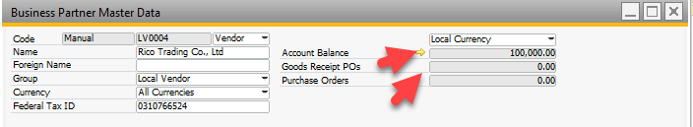
Hình PUR. 20 – Thông tin số tiền còn nợ Nhà Cung Cấp
- Click vào biểu tượng sẽ xem chi tiết các giao dịch còn nợ của NCC tương ứng.
- Trong trường hợp, muốn điều chỉnh thông tin của NCC :
  - Chuyển sang chế độ tìm kiếm ( Ctrl + F )
  - Tìm NCC cần điều chỉnh thông tin
  - Cập nhật thông tin cần thiết và chọn nút Update để lưu thông tin.

QUY TRÌNH NGHIỆP VỤ PHÂN HỆ MUA HÀNG
Mục đích của phần này là nhằm cung cấp cho người sử dụng thông tin về các bước thực hiện mua hàng một cách tuần tự trên hệ thống SAP Business One (nhập bằng SAP Client). Qui trình mua hàng trong hệ thống SAP Business One bao gồm các bước cơ bản sau:
- Lập đơn đặt hàng. (Purchase Order). (bộ phận mua hàng)
- Nhập kho theo đơn đặt hàng. (Goods Receipt PO) (bộ phận kho)
- Ghi nhận công nợ sau khi nhập kho .( A/P Invoice) (bộ phận kế toán)
- Trả hàng NCC khi chưa ghi nhận hóa đơn. (Goods Return) (Bộ phận kho)
- Trả hàng lại NCC và điều chỉnh công nợ (đã ghi hóa đơn). (A/P Credit Memo) (Bộ phận kế toán)
Quy trình mua hàng có thể áp dụng cho các trường hợp sau:
- Mua hàng theo kế hoạch.
- Mua hàng mà các yêu cầu xuất phát từ các phòng ban khác, quá trình thực hiện mua hàng cần qua bước thu thập báo giá và lựa chọn Nhà cung cấp.
Sau đây là quy trình chi tiết dành cho bộ phận mua hàng

Lập Đơn Đặt Hàng - Purchase Order
- Đường dẫn: Menu → Purchasing A/P → Purchase Order.

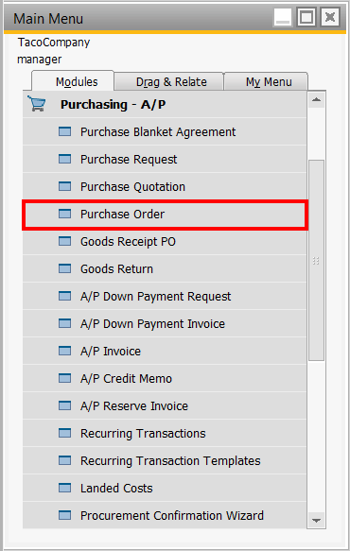
Hình PUR. 21- Đường dẫn Purchase Order

Tạo mới Đơn Đặt Hàng
Mô tả: Quy trình áp dụng khi có nhu cầu mua hàng hóa, nguyên vật liệu từ các cửa hàng, phòng ban. Đối với chi phí phát sinh trong quá trình mua hàng sẽ được phân bổ vào hàng hóa lúc nhập kho (tham khảo file FIN)
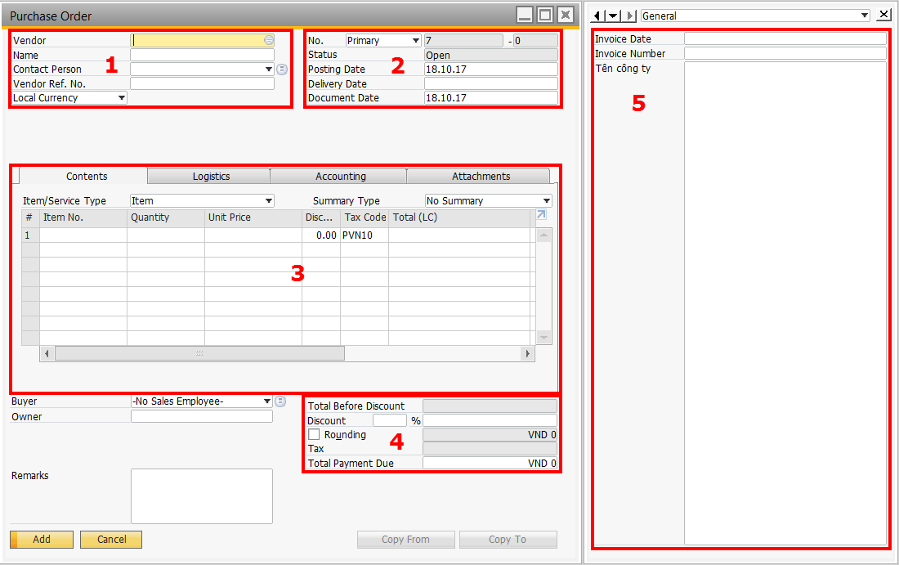
Hình PUR. 22 - Giao diện Purchase Order
Vùng 1: Chọn NCC bạn muốn tạo đơn đặt hàng:
- Vendor: Mã NCC, nhập hoặc chọn từ danh sách và bấm phím Tab để hỗ trợ tìm kiếm.
- Name: Tên NCC
- Contact person: Người liên hệ phía NCC.
Vùng 2: Chọn thời gian và xem trạng thái đơn hàng:
- No.: Số chứng từ trên hệ thống.
- Status: Tình trạng chứng từ (Open/Close – Chưa hoàn thành/Đã hoàn thành).
- Posting Date: Ngày tạo chứng từ.
- Delivery Date: Ngày giao hàng dự kiến.
- Document Date: Ngày chứng từ, mặc định giống với ngày tạo chứng từ.

Vùng 3: Các thông tin chi tiết đơn hàng:
- Item No. :Nhập mã mặt hàng cần mua.
- Quantity : Số lượng đặt.
- Unit Price : Đơn giá.
- Discount : chiết khấu giảm giá (nếu có).
- Tax Code : thuế VAT.
- Whse / Kho hàng: Chọn nhà kho. User thuộc Hưng Yên chỉ được giao dịch trên kho của Hưng Yên. User thuộc HCM thỉ được giao dịch trên kho HCM.
Mã số nhà kho Hưng Yên có ký tự mã bắt đầu là số 2. Nhà kho HCM có ký tự bắt đầu là 1
Ví dụ: 20101: Kho thùng giấy, giấy cuộn - HY
10101: Kho bột - HCM
- Buyer: nhân viên mua hàng.
- Owner: nhân viên yêu cầu mua hàng.
- Remarks: Ghi chú, diễn giải cho từng dòng / trên toàn bộ đơn đặt hàng.

Vùng 4: Các thông tin về giá trị đơn hàng: (Hệ thống tự động tính toán căn cứ vào các dòng chi tiết).
- Total before Discount: Tổng tiền trước chiết khấu.
- Discount: Chiết khấu đơn hàng.
- Tax: Tiền thuế.
- Total payment due: Tổng tiền của đơn hàng
Vùng 5: Các thông tin thêm

- Xem số lượng đặt hàng, số lượng đã giao, số lượng còn lại:
- Thực hiện tìm kiếm đơn đặt hàng cần xem.
- Trên từng dòng hệ thống hiển thị các thông tin:
  - Quantity: Số lượng đặt mua.
  - Open Quantity: Số lượng còn lại chưa nhận.
  - In Stock : Số lượng hàng tồn kho hiện thời.
  - Delivered Quantity :Số lượng NCC đã giao.
  - Open Quantity : Số lượng hàng còn lại.
- Thời gian giao hàng: bổ sung thông tin thời gian giao hàng nếu có
Lưu ý: Khi tổng tiền của đơn hàng lớn hơn mức cho phép của công ty, đơn hàng sẽ yêu cầu duyệt.

Quy trình duyệt Đơn Đặt Hàng
- Bộ phận Purchasing Manager duyệt đơn đặt hàng
- Bộ phận Purchasing Add đơn đặt hàng vào hệ thống sau khi đơn đặt hàng đã được duyệt
- Bộ phận Purchasing chỉnh sửa lại đơn đặt hàng theo yêu cầu của bộ phận Purchasing Manager nếu đơn đặt hàng không được duyệt

Bộ phận Purchasing Manager duyệt đơn đặt hàng

Sau khi làm xong đơn đặt hàng Purchase Order. Nhấn “Add “ để lưu Đơn đặt hàng nhà cung cấp “Purchase Order“ vào hệ thống. Hệ thống sẽ chuyển sang trạng thái chờ duyêt. Màn hình Request for Document Generation hiển thị.
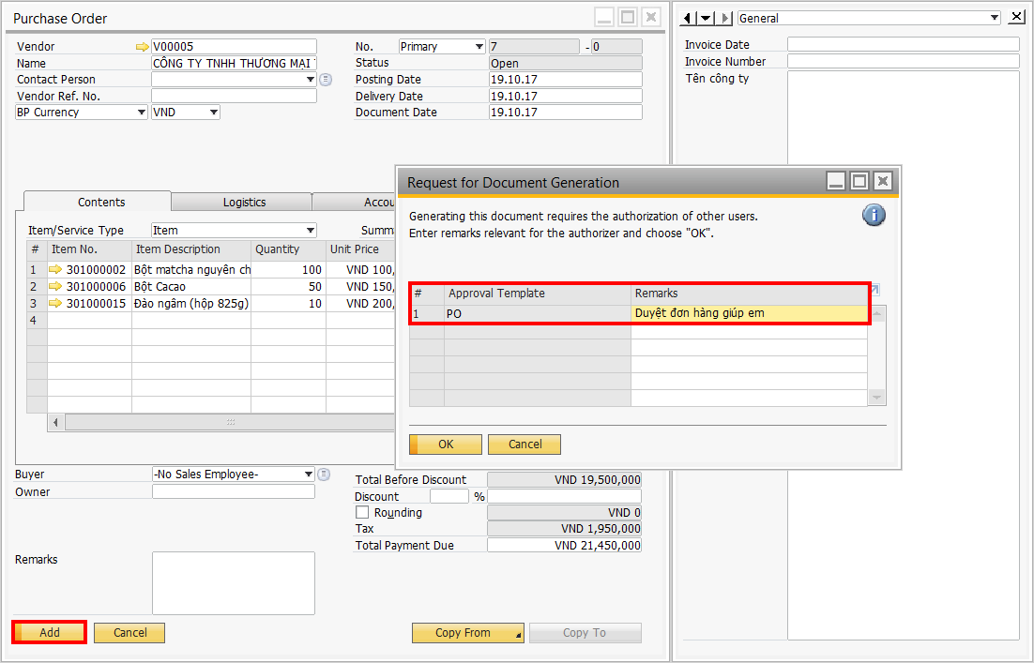
Hình PUR. 23 - Giao diện Purchase Order cần duyệt
- Nhập ghi chú để yêu cầu bộ phận Purchasing Manager duyệt đơn đặt hàng vào cột Remarks. Ví dụ: ‘Duyệt đơn hàng giúp em‘..... -> Click Ok để xác nhận gửi yêu cầu duyệt.
- Hệ thống sẽ hiển thị một tin nhắn ở màn hình hệ thống của bộ phận duyệt –Purchasing Manager.
- Màn hình Message/Alert Overview hiển thị. Bộ phận Purchasing Manager lựa chọn một chứng từ cần duyệt trong Request for Approving Document Generation
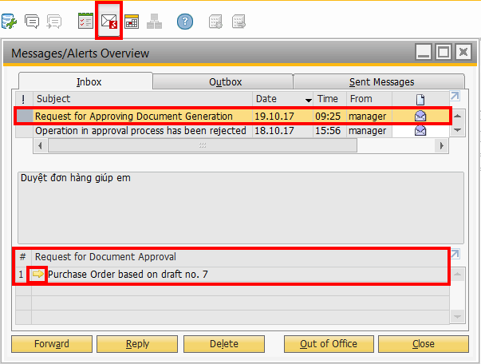
Hình PUR. 24 – Màn hình Messages/Alerts
Để tiến hành duyệt đơn đặt hàng click chuột vào mũi tên vàng ở màn hình Request for Documnet Approval
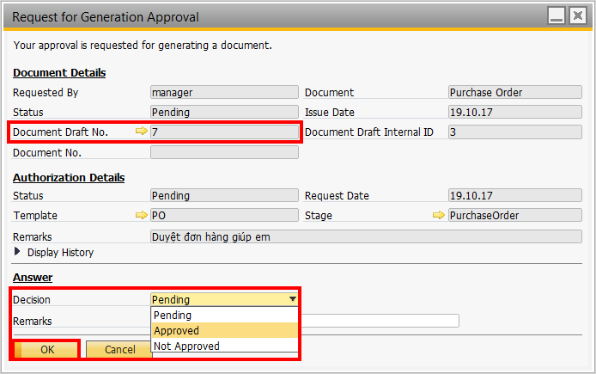
Hình PUR. 25 - Giao diện duyệt Purchase Order
Để mở đơn đặt hàng cần duyệt, Click chuột vào mũi tên vàng ở filed Documnet Draft No.
Decision: Đưa ra quyết định
- Approved: Đơn hàng được duyệt
- Not Approved: Đơn hàng không được duyệt
- Pending: Đơn hàng để duyệt sau
Remark: Nhập ghi chú khi duyệt đơn hàng. Ví dụ lý do đơn hàng được duyệt hay không được duyệt để bộ phận Purchasing lưu ý.
Nhấn Update để lưu lại quyết định.

Bộ phận Purchasing Add đơn đặt hàng vào hệ thống sau khi đơn đặt hàng đã được duyệt

Nếu bộ phận Purchasing Manager duyệt đơn hàng là ok – trạng thái Approved.
Hệ thống sẽ hiển thị một tin nhắn Document generation approved tại màn hình của user làm đơn đặt hàng.
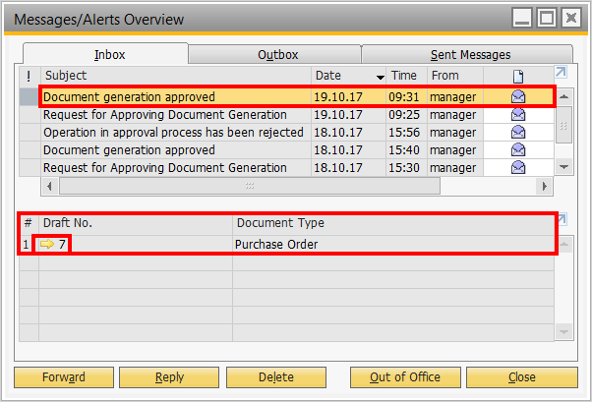
Hình PUR. 26 - Giao diện Messages/Alerts thông báo đã duyệt
Bộ phận Purchasing mở đơn đặt hàng đã được duyệt bằng cách Click chuột vào mũi tên vàng ở Draft No.
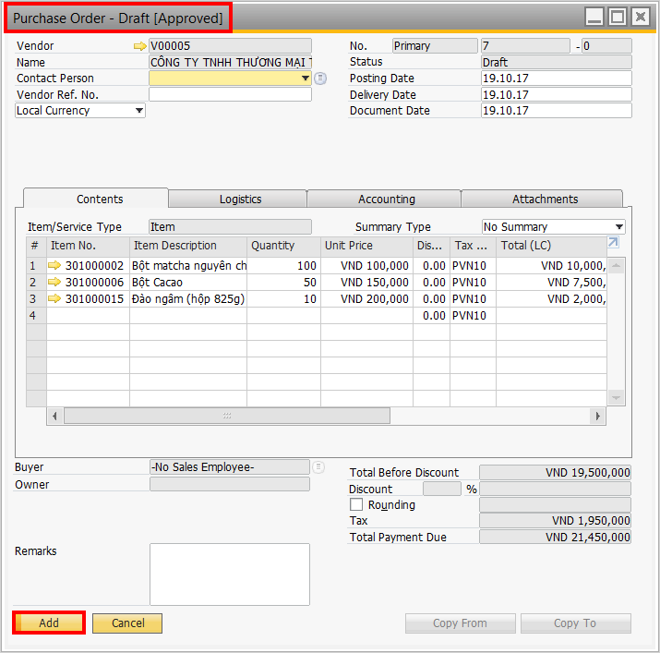
Hình PUR. 27 - Giao diện Purchase Order đã duyệt
Sau khi Click vào mũi tên vàng ở Draft No. -> màn hình Purchase Order - Draft (Approved) hiển thị.
Click Add để lưu đơn đặt hàng vào hệ thống.

Bộ phận Purchasing chỉnh sửa lại đơn đặt hàng theo yêu cầu cảu bộ phận Purchasing Manager nếu đơn đặt hàng không được duyệt
Bộ phận Purchasing Manager không phê duyệt đơn đặt hàng – Trạng thái Not Approved
Hệ thống sẽ hiển thị một tin nhắn “Operation in approval process has been rejected“ tại màn hình của user làm đơn đặt hàng
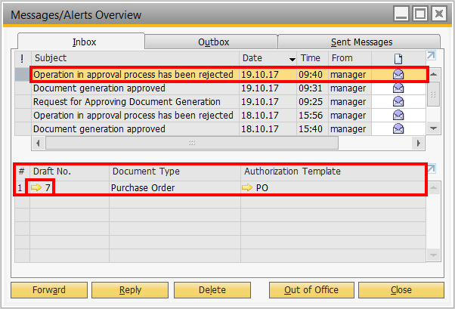
Hình PUR. 28 - Giao diện Messages/Alerts thông báo không được duyệt
Bộ phận Purchasing mở đơn đặt hàng không được duyệt bằng cách Click chuột vào mũi tên vàng ở Draft No.
Màn hình Purchase Order –Draft (Rejected) hiển thị.
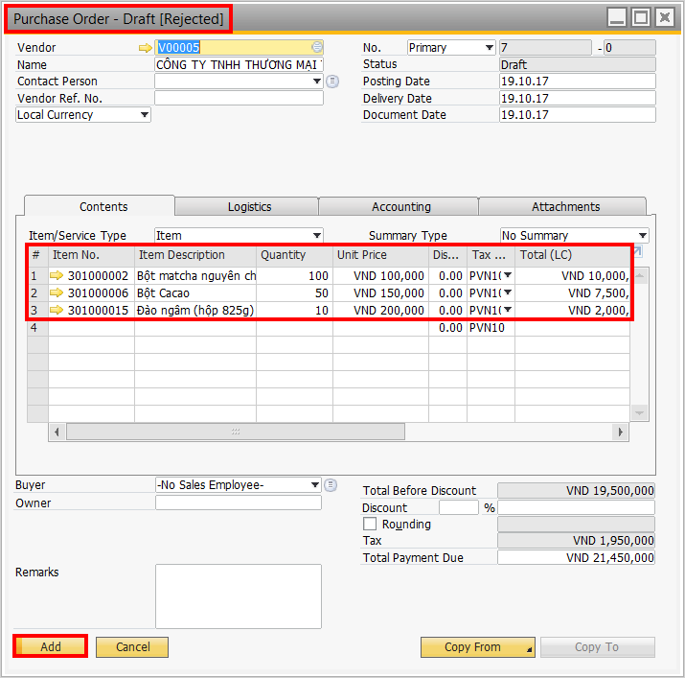
Hình PUR. 29 - Giao diện Purchase Order không được duyệt
User làm đơn đặt hàng kiểm tra lại và chỉnh sửa theo yêu cầu của bộ phận Purchasing Manager -> Nhấn Add để tiếp tục vòng lặp duyệt.

Báo cáo để xem các chứng từ Approval – Dành cho Bộ phận duyệt đơn hàng Accounting manager

Đường dẫn: Administration → Approval Procedures → Approval Decision Report.

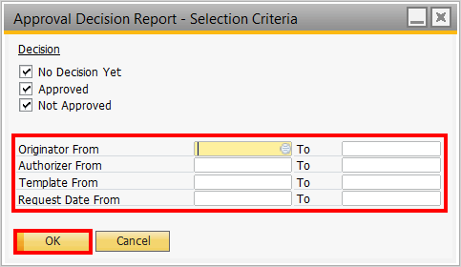
Hình PUR. 30 - Giao diện tham số cho báo cáo các chứng từ
Nhập tiêu chí lọc
Chọn OK .
Màn hình Approval Decision Report hiển thị tất cả chứng từ thông qua duyệt
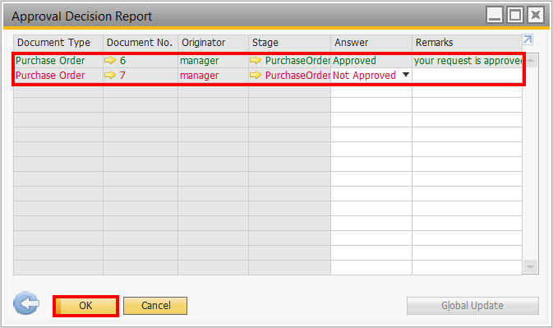
Hình PUR. 31 - Giao diện báo cáo các chứng từ duyệt hay chưa
Có thế duyệt một lúc nhiều chứng từ bằng cách thay đổi trạng thái ở cột Answer -> Update . Điền ghi chú ở cột Remark nếu có

Một số xử lý trên Đơn Đặt Hàng

Xem đơn hàng trước khi in
- Cách 1: File → Preview layout → Chọn mẫu muốn in → Bấm OK
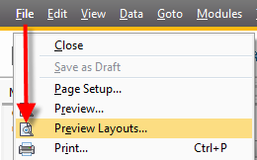
Hình PUR. 32 - Xem Đơn Đặt Hàng trước khi in

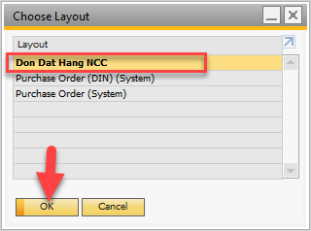
Hình PUR. 33 - Chọn mẫu in

- Cách 2: Bấm vào biểu tượng Preview trên thanh công cụ. SAP B1 sẽ lẫy mẫu in mặc định.
- Trường hợp muốn in mẫu khác thì sử dụng cách 1.
Sau đó nhấn biểu tượng in trên thanh công cụ để in
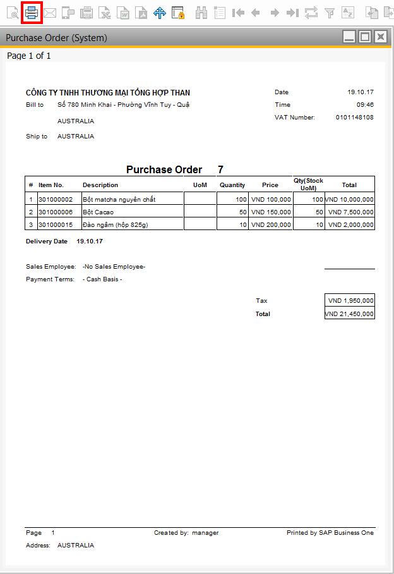
Hình PUR. 34 – Form in Purchase Order

Quản lý Activity liên quan tới đơn hàng

Để theo dõi tình trạng đơn hàng, tại “Purchase Order“ sử dụng chức năng “New Activity“ và “Related Activities“ để tạo danh sách các tình trạng đơn hàng cần theo dõi. Tại mỗi tình trạng (1 Activity) User có thể chỉ định người thực hiện và thời hạn hoàn tất, nếu quá thời hạn thì hệ thống sẽ tự cảnh báo cho người thực hiện.
Từ màn hình Purchase Order, Đưa con trỏ tới vùng Header và click chuột phải
- Chọn New Activity nếu tạo Activity mới
- Chọn Related Activity nếu muốn xem lại Activity đã tạo liên quan tới đơn mua hàng
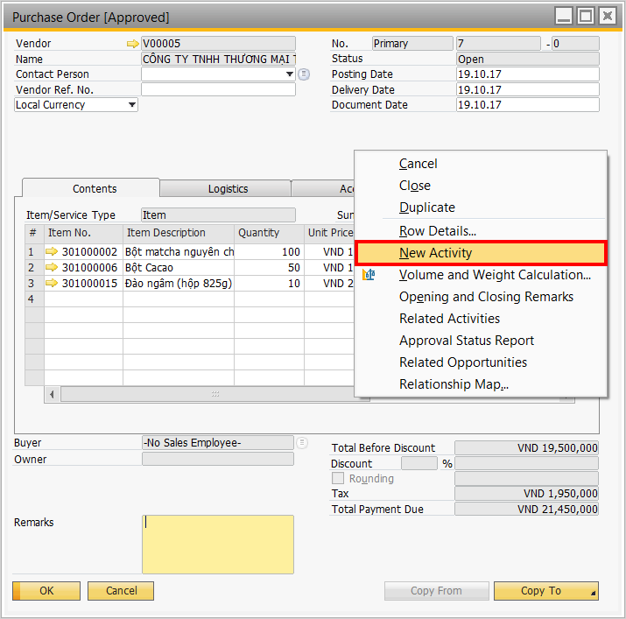
Hình PUR. 35 – Tạo Activity cho Purchase Order
Chọn New Activity để tạo hoạt động mới cho tình trạng đơn hàng
Màn hình Activity hiển thị.
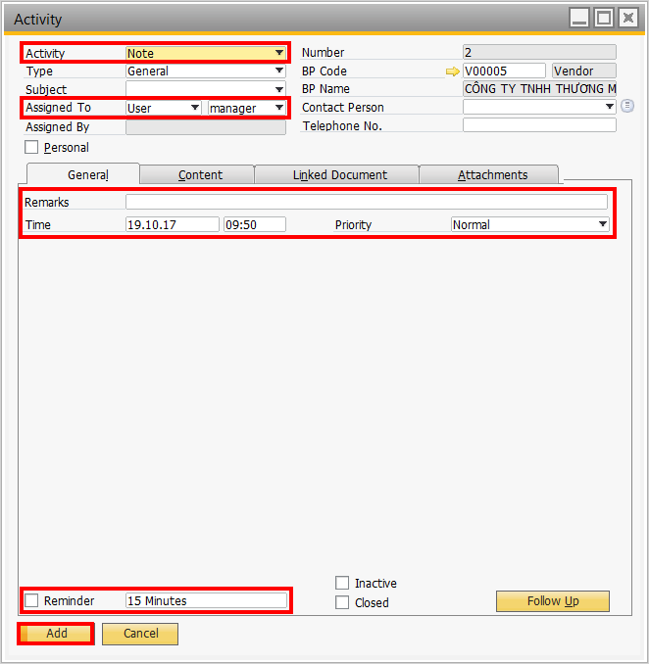
Hình PUR. 36 – Giao diện Activity
Activity: Chọn hoạt động cho tình trạng đơn đặt hàng. Ví dụ ghi Note, Phone…
Assigned To: User tạo Activity theo dõi tình trạng đơn đặt hàng
Remark: Nhập thông tin ghi chú cho đơn đặt hàng
Time: Thời gian ghi chú hiện trạng đơn đặt đàng
        - Click Add để ghi nhận tình trạng đơn đặt hàng.

- Để xem lại các Activity theo dõi tình trạng đơn đặt hàng. Tìm lại đơn đặt hàng
Click chuột phải vào vùng trống màn hình Purchase Order -> Chọn Related Activity
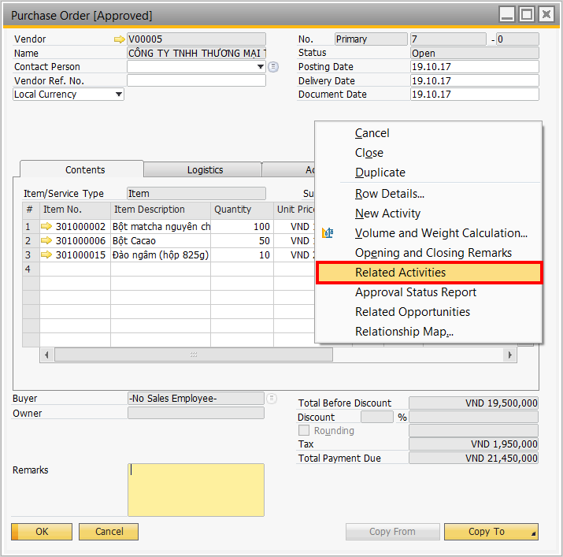
Hình PUR. 37 – Xem Activity liên quan của Purchase Order
Màn hình Activities Overview hiển thị tất cả các hoạt động liên quan tới tình trạng đơn hàng.
Click chuột vào mũi tên vàng để xem và chính sửa tình trạng nếu có.
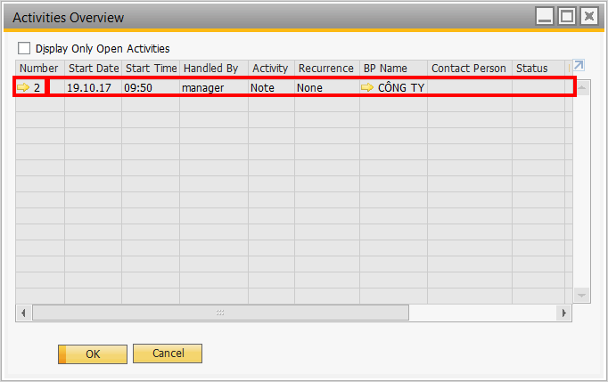
Hình PUR. 38 – Giao diện Activity Overview
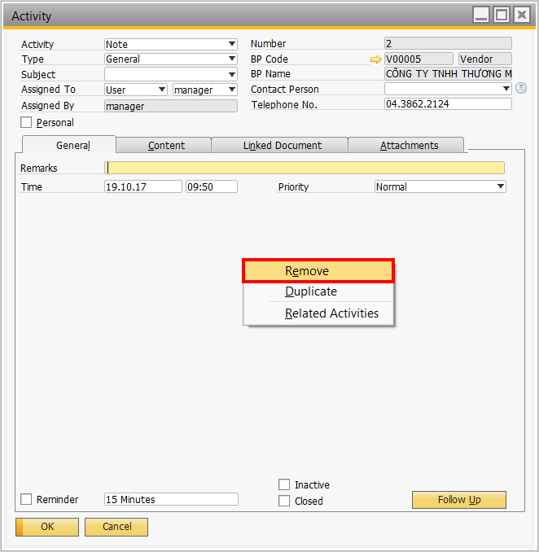
Hình PUR. 39 – Remove Activity
Để xóa một hoạt động theo dõi tình trạng đơn đặt hàng. Mở hoạt động đó lên -> Click chuột phải vào vùng trống ở màn hình Activity -> Chọn Remove
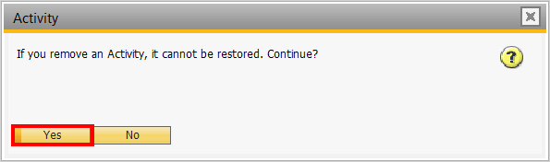
Hình PUR. 40 – Giao diện xác nhận Remove Activity
Hệ thống hiển thị một cảnh báo.
Yes: Chọn nếu muốn chính thức xóa hoạt động.
No: Hủy bỏ xóa hoạt động

Thiết lập số tiền cho phép khi lập Đơn Đặt Hàng dành cho Purchasing Manager
- Đường dẫn: Tool → User-Defined Windows → APPROVAL_AMOUNT.

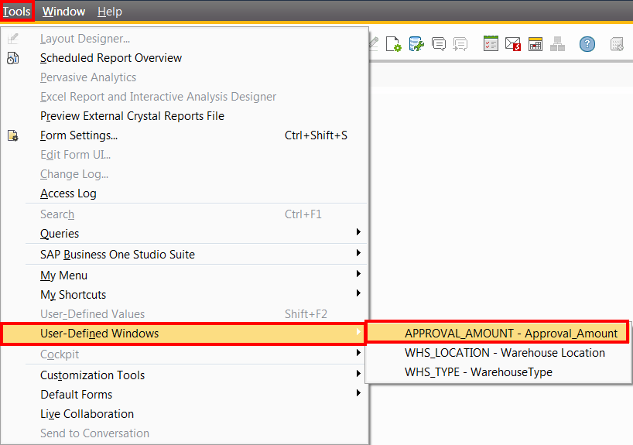
Hình PUR. 41 – Đường dẫn thiết lập số tiền cho phép
Sau đó thiết lập số tiền cho phép đối với Đơn Đặt Hàng

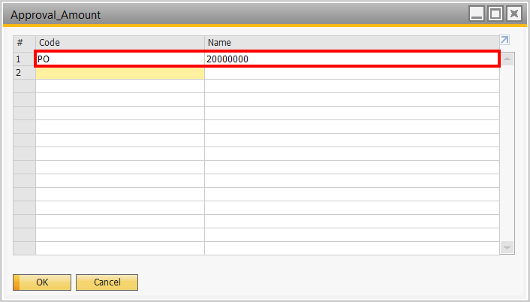
Hình PUR. 42 – Giao diện thiết lập số tiền cho phép

Thông báo Purchase Order quá hạn mà chưa closed
Khi có Purchase Order quá hạn, sẽ có thông báo
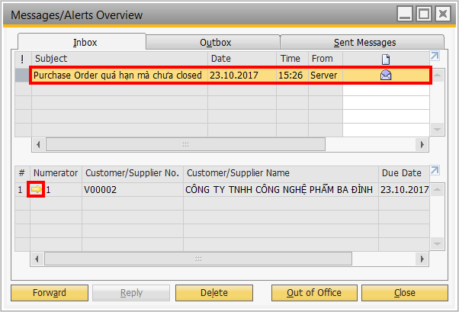
Hình PUR. 43 – Thông báo PO hết hạn
Lúc này user cần xem lại Purchase Order này bằng cách click vào mũi tên vàng để close hoặc gia hạn lại.

